COMPTE RENDU DE RECHERCHES

Travaux effectués dans le cadre des
« Travaux personnels encadrés »
du Ministère de l’Education nationale

Le nombre π

Par

DE GASPERIS Clément
FLOTTERER Mike
DOS SANTOS Steeve
ALRIC Christophe

Lycée Jacques BREL, Vénissieux

Recherches éditées le 31 juillet 2026
Introduction

Table des matières

Introduction II
Table des matières III
Bibliographie IV
Remerciements V
A. Les implications de π en mathématiques 1
I. Approche pratique 2
Introduction 2
Expérience n° 1 2
Conclusion 3
Expérience n° 2 3
Conclusion 8
II. Calcul d’une valeur approchée de π 10
Introduction 10
Généralisation 15
Démonstration 15
B. π à travers les âges 20
I. Histoire de π au temps de la géométrie 21
Babyloniens, égyptiens et hébreux 21

Bibliographie

- J. P. DELAHAYE, Le fascinant nombre π, Pour la science, Paris, 1997.

- J. C. CARREGA, Théorie des corps, la règle et le compas, HERMANN, Paris, 1981.

- P. J. DAVIS et R. HERSH, L’univers mathématique, Gauthier Villars, , 19 .

- CUCHET, π, l’éternelle fascination, in Eurêka n°40, février 1999, pp 57-57.

Sites Internet

- http://go.to/pi314.htm
- http://www.multimania.com/bgourevitch.html
- http://users.skynet.be/ekurea/toupi.html
- http://miha.ctw.cc/pi/pi.htm
- http://www..sfrs.fr/e-doc.html
- http://perso-info.enst-bretagne.fr/˜brouty/Maths/pi.html
- http://www.multimania.com/timlcf/pi/index.html
- http://http://www.bruchez.org/olivier/pi/index.html
- http://

Remerciements

Les auteurs tiennent à remercier les personnes suivantes, qui ont contribué soit à la bonne marche des recherches, soit à la mise enforme du présent compte rendu :

M. ALDON Gilles

M. France Laurent

M. GILLES Frédéric
- Les implications de π en mathématiques
I. Approche pratique

Introduction

Pour comprendre réellement ce que représente π, nous avons tout d'abord entrepris une approche concrète de ce nombre. Nous nous sommes donc fixé comme objectif d'appréhender les implications de π en mathématiques, et plus spécifiquement en géométrie. Nous avons entrepris une approche concrète du nombre p par diverses expériences mettant en évidence l'implication de ce nombre dans le cercle et, en particulier, dans le calcul du périmètre et de l'aire du cercle. De ces expériences, nous avons obtenu une valeur approchée de π de l'ordre de 3,13, la relative imprécision de cette valeur étant due essentiellement à la difficulté du mode opératoire de ces expériences. Pour des raisons compréhensibles, la valeur approchée de π que nous avons obtenu vous sera présentée avec une valeur l'ordre de 3,14.

Expérience n° 1

Pour avoir une première idée précise de ce que représente π, nous avons procédé à une expérience simple et efficace. Nous avons tracé plusieurs cercles de diamètres connus et, à l'aide d'un dispositif ingénieux, nous en avons calculé le périmètre.

Le but de cette première expérience est de trouver un rapport éventuel entre le diamètre d'un cercle et son périmètre. Pour ce faire, nous avons tracé trois cercles de diamètre D connu et différent pour chaque cercle. Le premier cercle a un diamètre de 8 cm, le second 6 cm, et le troisième 3 cm. Les mesures de périmètres ont été effectuées à l'aide d'une bande de papier enroulée sur elle même pour en faire un cylindre de même diamètre que le cercle. Une fois le bon diamètre trouvé sur le cylindre, on repère la mesure avec un trait de crayon. On déroule ensuite la bande de papier et on mesure la distance séparant le début de la bande de la marque tracée au crayon. Cette mesure correspond au périmètre P du cercle. Pour chacun des trois cercles, on divise le périmètre mesuré par son diamètres respectif. Les résultats suivants ont été trouvés :

Cercles | Diamètres | Périmètres mesurés | Rapports périmètres / diamètres
C₁ | 8 cm | 24,8 cm | 3,1
C₂ | 6 cm | 19 cm | 3,166
C₃ | 3 cm | 9,4 cm | 3,143

Conclusion

Les résultats obtenus montrent que le rapport du périmètre sur le diamètre est une constante voisine de 3,1. Cette valeur est somme toute assez proche de la valeur approchée de π que nous connaissons (π ≈ 3,14159). Voyons si l'on peut montrer l'implication de π dans l'aire d'un cercle, à l'aide d'une seconde expérience.

Expérience n° 2

Le but de cette expérience est de mettre en évidence l'implication de π dans le calcul de l'aire du cercle. L'aire d'un carré étant, elle, facilement calculable, nous nous sommes efforcés de trouver une équivalence entre l'aire de carrés et l'aire d'un cercle. Pour ce faire, nous avons fait l'expérience suivante. Considérons la Figure 1 : un cercle de rayon R égal à 8 cm inscrit partiellement trois carrés identiques de côté C égal à R, disposés en "pseudo-pyramide". L'expérience consiste à répartir dans les parties vides1 de l'aire du cercle les portions d'aire des carrés non inscrites par le cercle (voir Figure 2).
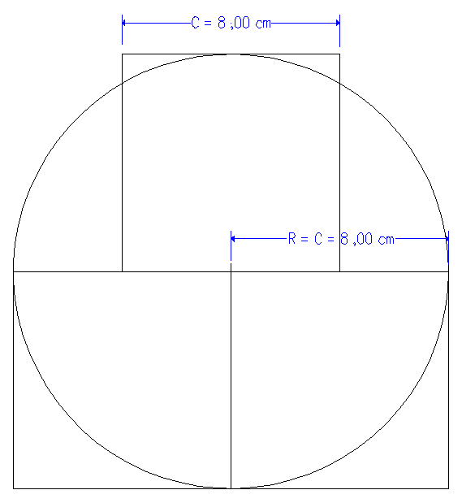
Figure 1 • un cercle de rayon R = 8 cm inscrit partiellement trois carrés identiques de côtés C = R.
Il s'agit de calculer la surface des zones en gris foncé (les zones B), et de la répartir dans les zones A (voir Figure 2). Pour cela, un calcul le plus rigoureux possible s'impose.

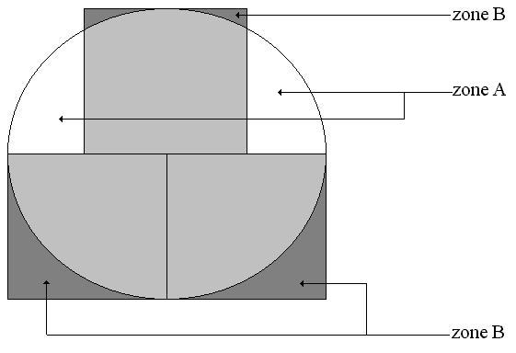
Figure 2 • on calcule la surface des carrés ne se trouvant pas inscrite par le cercle (zone B), et on la répartie dans la zone A.

On quadrille ensuite parties extérieures (zone B). Pour cela, on prendra un quadrillage de 5 mm × 5 mm. On comptabilise le nombre de carreaux entiers ainsi formés, et l'on dessine leur aire totale équivalente sur la zone A (voir Figure3).

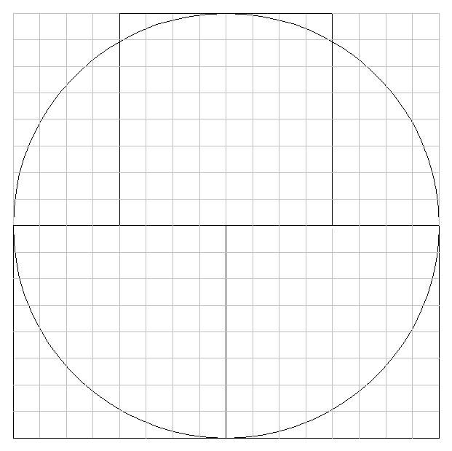
Figure 3 • on applique un quadrillage de 5 × 5 mm.
On dénombre seize carreaux entiers dans la partie B inférieure (voir Figure 4). Ces seize carreaux sont alors dessinés dans la zone A (voir Figure 5).

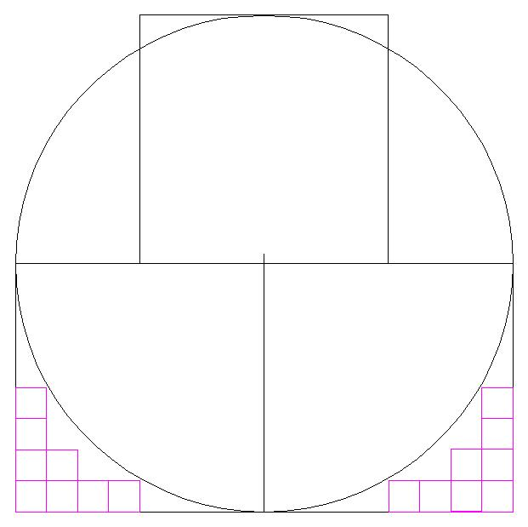
Figure 4 • on dénombre seize carreaux entiers dans la zone B inférieure.

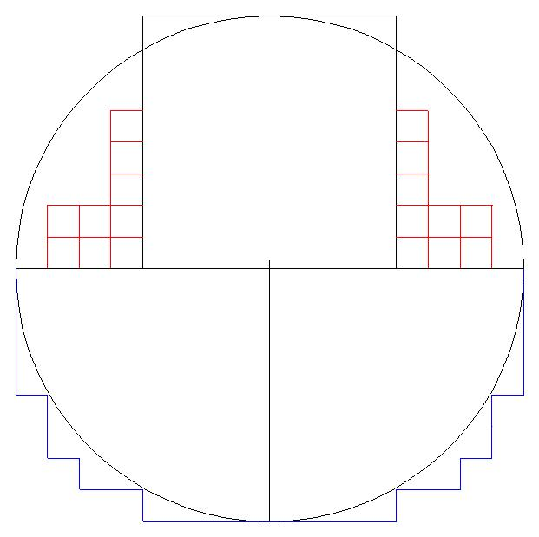
Figure 5 • on place ces seize carreaux entiers dans la zone A.
Restent encore les carreaux non-entiers. Pour déterminer la surface qu'il représentent, on quadrille la surface restante. Pour être le plus précis possible, on prendra un quadrillage de 1 mm × 1 mm (voir Figure 6, zone C). Pour des raisons de visibilité, la zone C est colorée en bleu, et non hachurée sur le schéma.
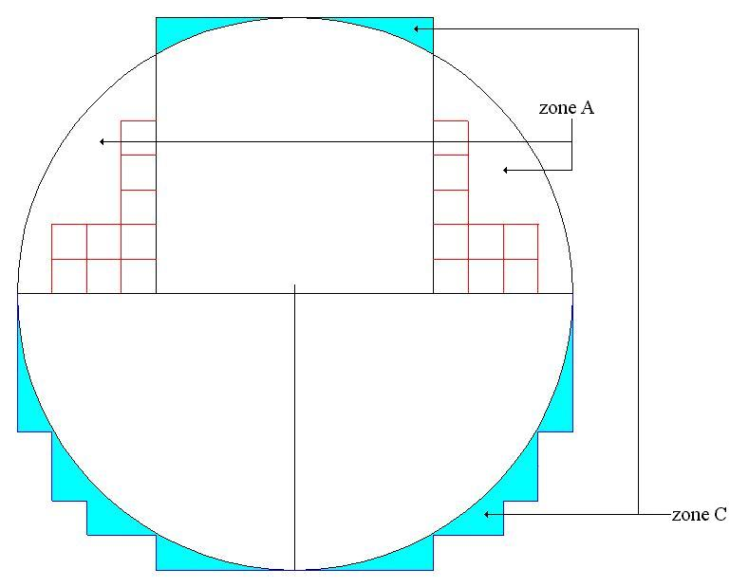
Figure 6 • on applique un quadrillage de 1 mm × 1 mm à la zone C (en bleu) .
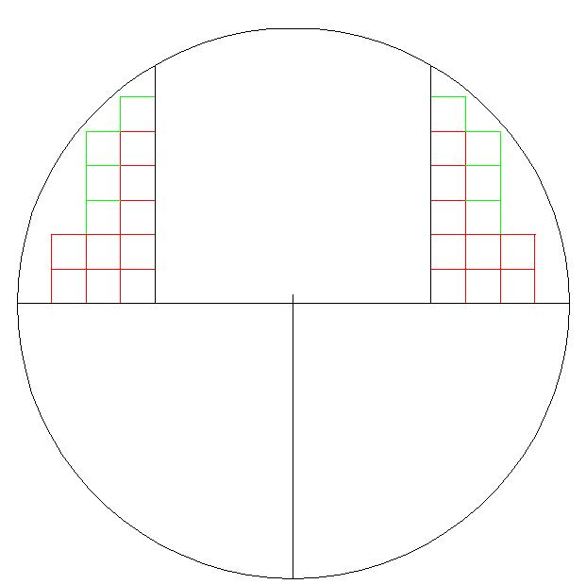
On comptabilise quarante-six carreaux entiers de 1 mm² dans la partie haute de la zone C, et deux cent six "petits" carreaux entiers de 1 mm² dans les deux autres parties latérales de cette dernière (voir Figure 6). On a donc en tout deux cent cinquante deux carreaux entiers de 1 mm de côté. Or, l'aire d'un "grand" carreau de 5 mm de côté correspond à l'aire de vingt-cinq "petits" carreaux de 1 mm de côté. On convertit la quantité de petits carreaux en grands carreaux : on obtient le rapport $\frac{\text{252}}{\text{25}}\begin{matrix} \\ \end{matrix}$.
Figure 7 • les dix grands carreaux qui équivalent à deux cent cinquante petits carreaux sont placé dans la partie A.

On a donc dix carreaux entiers de 5 mm de côté à reporter en zone C, ainsi que 2 petits carreaux de 1 mm de côté -car 0,8 grand carreau représente 2 petits carreaux- (voir Figure 7, en vert).

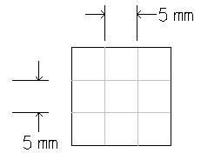
Etant donné que cette expérience concerne une aire géométrique équivalente à celle de 3,14 carrés, et étant donné que nous nous sommes appliqués à inscrire dans le cercle la surface de seulement trois carrés , on doit ajouter en zone A $\frac{\text{14}}{\text{100}}$ de l'aire de l'un des trois carrés de départ. L'aire d'un tel carré étant de 16 cm², on doit alors ajouter en zone A $\frac{\text{14}}{\text{100}}\begin{matrix} \\ \end{matrix}$cm², soit 2,24 cm², ce qui représente un carré de 1,496 cm de côté, disons 1,5 cm (voir la Figure 8).

Ce carré représente lui-même neuf carreaux de 5 mm de côtés (à inscrire dans l'espace encore vide de la zone A). Or, seuls six de ces carreaux sont susceptibles de pouvoir rentrer dans cette zone, car la place restante n'admet que six carreaux entiers (voir la Figure 9). L'aire restante des trois carreaux de 5 mm est alors répartie en aire équivalente de carreaux de 1 mm de côté, soit 3 × 25 = 75 carreaux (car l'aire d'un carreau de 5 mm de côté vaut celle de 25 carreaux de côté cinq fois moins grand).
Figure 8 • l'aire d'un carré de 15 mm de côté est équivalente à celle de neuf carreaux de 5 mm de côté.

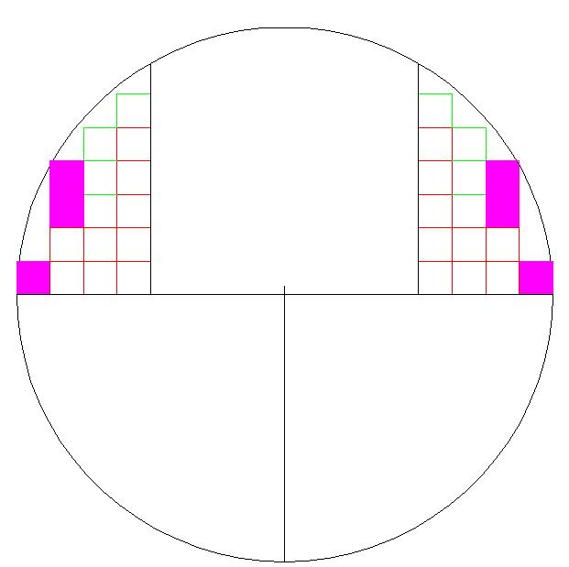
Figure 9 • les six carreaux de 5 mm de côté sont inscrits dans la partie encore vide de la zone A.

On inscrit dons les soixante-quinze carreaux de 1 mm de côté dans l'espace vide de la zone A. Pour cela, on quadrille ladite zone avec un quadrillage de 1 × 1 mm. Après avoir inscrit les soixante-quinze petits carreaux, on constate que la zone A est quasiment presque toute recouvert par l'aire recomposée2 des trois carrés de départ (voir Figure 10, en bleu. La zone où l'on inscrit les soixante-quinze carreaux n'est ici pas quadrillée, pour cause de lisibilité, mais colorée en bleu).
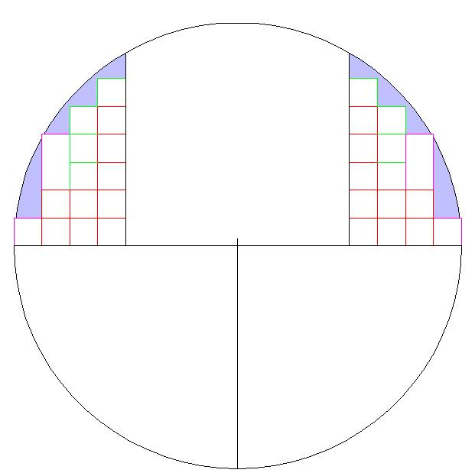
Figure 10 • les soixante-quinze carreaux de 1 mm de côté sont inscrits dans la partie encore vide de la zone A.

Conclusion

Ainsi, on a pu voir expérimentalement que l'aire d'un cercle de rayon R est environ égale à 3,14 fois l'aire d'un carré de côté égal au rayon R du cercle. Si l'on admet que la constante de valeur approchée 3,1 trouvé avec l'expérience n° 1 et que la constante de valeur approchée 3,14 trouvé avec l'expérience n° 2 sont en fait une seule et même constante π, on peut dire que l'aire A d'un cercle de rayon R est égale à π × C², C étant la longueur d'un côté des trois carrés inscrits partiellement par le cercle. Voyons comment a évolué la méthode de calcul de l'aire A du cercle au cour s de l'expérience 1 :

A ≈ 3C² + 0,14C²
⇔ A ≈ C² × (3 + 0,14)
⇔ A ≈ C² × 3,14.
Or, C étant égal au rayon R du cercle (alors R = $\frac{1}{2}$D) on a l'égalité suivante :

A ≈ 3,14 × R²

Donc, si on admet que π ≈ 3,14 - valeur trouvée expérimentalement - on obtient l'égalité suivante :

A = π x R ².

Les deux valeurs de π obtenue expérimentalement (3,1 et 3,14) manquant assez de précision, nous nous sommes concentrés sur les moyens d'accroître la précision de cette valeur approchée. Nos efforts se sont donc portés sur la recherche d'une relation mathématique permettant de définir π, et d'ainsi approcher sa valeur de manière la plus précise possible avec les moyens que nous possédions.
II. Calcul d’une valeur approchée de π

Introduction

Le polygone 1 de départ est un hexagone (le nombre de côtés n = 6) régulier inscrit dans un cercle de 10 centimètres de rayon, pour faciliter les calculs (voir Figure 11).

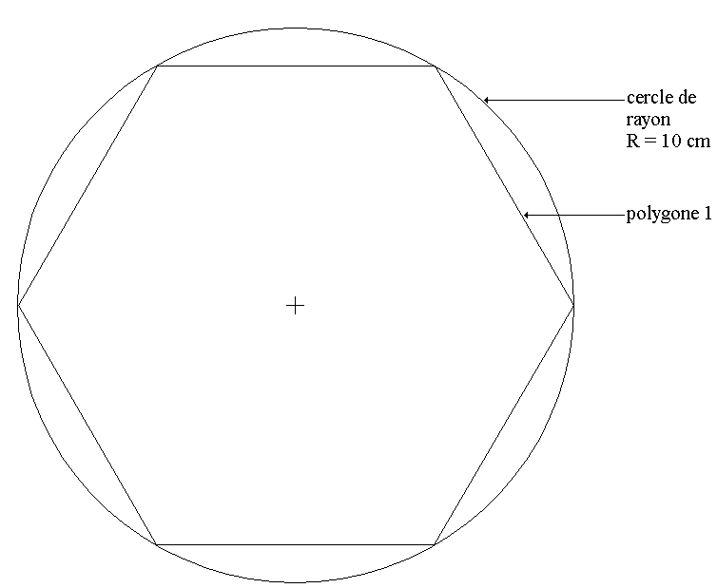
Figure 11 • un hexagone à n = 6 côtés (le polygone 1) est inscrit dans un cercle de rayon 10 cm.

Le but de cette expérience est de trouver par le calcul la longueur d'un côté (en rouge sur la Figure 11) d'un polygone 2 régulier possédant 2n côtés lui aussi inscrit de le même cercle de rayon R = 10 cm.

Intéressons-nous au quadrilatère BDAC, et particulièrement au triangle BAC représenté sur la Figure 12. La Figure 13 est un agrandissement du quadrilatère BDAC de la Figure 12.

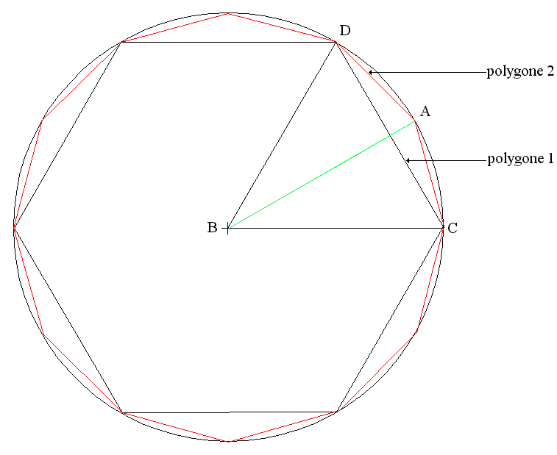
Figure 12 • un polygone à 2n côtés (le polygone 2, en rouge) est inscrit dans le cercle de rayon 10 cm.

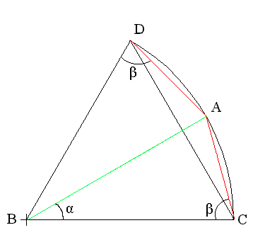
Figure 13 • agrandissement du quadrilatère BDAC de la Figure 12.

On se propose de trouver la longueur AC d'un côté du polygone 2, connaissant le rayon R du cercle dans lequel sont inscrits les deux polygones et en déduisant de cette valeur les angles du triangle BAC représenté ci-dessus. Il faut alors recourir à un raisonnement par étapes :
- Déterminer la mesure des différents angles en fonction des valeurs connues des variables comme le nombre n de côtés du polygone 1, ou le rayon R du cercle
- Etablir une relation mathématique permettant de trouver la longueur d'un côté d'un polygone régulier, à partir des mesures d'angles trouvées précédemment, et ce, quelque soit la valeur de ces variables.

a. Déterminons la mesure des angles en fonction des valeurs connues des variables.

Soit n le nombre de côtés du polygone 1.
Soit α l'angle ABC.
Soit β l'angle BDA et ACB, car le triangle BDC est isocèle en B.
Soit R le rayon du cercle dans lequel sont inscrits les polygones.

La somme des angles d'un polygone est égale à 360°. Ainsi, pour trouver l'angle DBC (qui est égal à 2α), on divise 360 par le nombre de côtés du polygone :

$2α\begin{matrix} & \end{matrix}=\begin{matrix} \\ \frac{\text{360}}{n}\end{matrix}$ ⇔ $α\begin{matrix} \\ \end{matrix}$ ⇔ $α\begin{matrix} & \end{matrix}=\begin{matrix} \\ \frac{\text{360}}{2n}\end{matrix}$.

Or, dans le triangle ABC isocèle en B, on a :

α + 2β = 180°
⇔ 2β = 180 – α
⇔ β = $\frac{1}{2}$ ( 180 – α )

Remplaçons β par sa valeur dans cette dernière équation :
$β\begin{matrix} \\ \end{matrix}$
Ce qui est équivalent à :
$β\begin{matrix} \\ \end{matrix}$

Après simplification, nous obtenons :

$β\begin{matrix} \\ \end{matrix}$.

Donc l'angle β vaut : $β\begin{matrix} \\ \end{matrix}$.

b. Etablissons une relation permettant de calculer la longueur d'un côté d'un polygone régulier.

Utilisons la relation d'Al Kashi dans le triangle ABC (voir Figure 13). On a :

BC² = AC² + AB² – 2.AC.AB.cos(β)

On appelle C la longueur d'un côté du polygone 2 (C = AC).
R est le rayon dans lequel sont inscrits les polygones. Or, BC = AB = R.

On a alors :
R² = C² + R² – 2.C.R.cos(β)
⇔ 0 = C² – 2.C.R.cos(β)
⇔ C² = 2.C.R.cos(β)
⇔ C = 2.R.cos(β).

Or, $β\begin{matrix} \\ \end{matrix}$. Donc on a : $C\begin{matrix} \\ \end{matrix}$.

Cette relation permet de calculer la longueur C d'un polygone 2 possédant 2n côtés, connaissant le nombre n de côtés d'un polygone 1, et le rayon de cercle dans lequel sont inscrits les polygones.

Nous allons maintenant pouvoir mettre en application la relation trouvée. Le but est de trouver la valeur d'un côté d'un polygone 2 régulier (possédant 2n côtés) à partir de variables connues, telles que le nombre n de côtés d'un polygone 1 (lui aussi régulier), et le rayon du cercle dans lequel les polygones sont inscrits.

Nous allons appliquer la formule trouvée à quelques polygones inscrits dans un cercle de rayon R, en augmentant progressivement le nombre n de côtés. On multipliera alors le nombre obtenu par 2n pour trouver le périmètre du polygone 2. Ensuite, on divisera la valeur de ce périmètre par 2R, de manière à obtenir une valeur approchée de π, suivant la relation :
$P\begin{matrix} \\ \end{matrix}$.

Remplaçons C par sa valeur dans la dernière égalité. On a alors :

$π\begin{matrix} \\ \end{matrix}$.
Résultats des calculs effectués :

- Notations utilisées :
R : rayon du cercle dans lequel sont inscrits les deux polygones. Ici, R = 10.
C₂ : longueur d'un côté du polygone 2.
P₂ : périmètre du polygone 2.

- Avertissement :
Les polygones 1 et 2 sont différents à chaque calcul, car le nombre n de côté augmente à chaque itération.

- Note : les calculs suivants ont été réalisés à l'aide d'une calculatrice de modèle Texas Instrument® TI 92.

Les résultats de la deuxième colonne ("C₂ trouvé") ont été trouvés grâce à la relation:
$C\begin{matrix} \\ \end{matrix}$.
Les résultats de la troisième colonne ("P₂ trouvé") ont été trouvés grâce à la relation:
$P\begin{matrix} \\ \end{matrix}$.

Les résultats de la quatrième colonne ("Approximation de π") ont été trouvés grâce à la relation:
$π\begin{matrix} \\ \end{matrix}$.
 Vue la lenteur de calcul, on augmentera rapidement le nombre de côtés pour avoir une valeur approchée suffisamment précise de π.
Nombre n de côtés | C2 trouvé |  | P2 trouvé | Approximation de π
6 | $$5(\sqrt{3}\begin{matrix} \\ \end{matrix}$$ |  | $$\text{30}(\sqrt{3}\begin{matrix} \\ \end{matrix}$$ | 3,105828541
12 | 20 sin(15/2) |  | 480 sin(15/2) | 3,132628613
18 | 20 sin(5) |  | 36 sin (5) | 3,137606739
300 | 20 sin(3/10) |  | 600 sin(3/10) | 3,141578299
1000 | 20 sin(9/100) |  | 40 000 sin (9/100) | 3,141591362
100 000 | 20 sin(9/10 000) |  | 2 000 000 sin(9/10 000) | 3,141592653
101 000 |  | 20 sin(9/10 100) | 2 020 000 sin(9/10 100) | 3,1415926535
Si l'on prend n supérieur à 100 000, la calculatrice arrondit à environ cinq décimales. Ainsi, la valeur approchée la plus précise que nous ayons trouvée avec cette méthode est : π ≈ 3,1415926535, soit dix décimales (exactes).
Généralisation

D'après la relation trouvée précédemment, on a :

π = $\text{cos}\begin{matrix} \\ \end{matrix}$ ⇔ π = $\text{sin}$.

A partir de cette relation, on peut définir une suite permettant de trouver une valeur approchée de π. Plus le nombre n de côtés sera grand, plus la valeur approchée sera précise. Soit donc la suite (U_{n})_{n∈N} définie fonctionnellement sur N* par :

$U_{n}\begin{matrix} \\ \end{matrix}$

Nous avons vu précédemment que plus le nombre n de côtés est grand, plus la valeur approchée de π est précise. Ainsi, si n tend vers l'infini, alors (U_{n}) tendra nécessairement vers π.
On peut alors conjecturer que $\underset{n\begin{matrix} \\ →\begin{matrix} \\ +∞\end{matrix}\end{matrix}}{\text{lim}}$U_{n} = π.

C'est-à-dire : $\underset{n\begin{matrix} \\ →\begin{matrix} \\ +∞\end{matrix}\end{matrix}\begin{matrix} \\ \end{matrix}}{\text{lim}}$.

Démonstration

Pour prouver le résultat énoncé ci-dessus, il faut la fonction P qui sert à la définition de (U_{n}) :

R₊* → R
P : n $↦\begin{matrix} \\ \end{matrix}$.

Pour rendre plus facile l'étude de la fonction P, on effectue un changement de variable. On pose $x\begin{matrix} \\ \end{matrix}$. Ainsi, P devient $P\begin{matrix} \\ \end{matrix}$, ce qui, en radians, donne $P\begin{matrix} \\ \end{matrix}$.

La limite de P n'étant pas calculable à ce stade, nous allons employer le théorème des gendarmes. Il faut donc encadrer P par deux autres fonctions dont la limite est connue. On choisit, à l'aide d'une calculatrice TI 92, deux développements de la série de Taylor encadrant l'expression de la fonction P :
$$\frac{π\text{.}x}{2}\begin{matrix} \\ \end{matrix}$$
Pour démontrer que sin, créons une fonction f définie sur R₊ par

R₊ → R
F : x $↦$ sin.
On étudie le signe de F sur R. Pour cela, on calcule la dérivée de F.
F'(x) = $\frac{π}{2}\begin{matrix} \\ \end{matrix}$
⇔ F'(x) = $\frac{π}{2}\begin{matrix} \\ \end{matrix}$.
Or, quelque soit x appartenant à R, $\frac{π}{2}\begin{matrix} \\ \end{matrix}$. Donc le signe de F'(x) sera le même que celui de $\text{cos}\begin{matrix} \\ \end{matrix}$. Etudions donc le signe de cette dernière expression.
Sur R, -1 ≤ $\text{cos}\begin{matrix} \\ \end{matrix}$ ≤ 1
⇔ -2 ≥ $\text{cos}\begin{matrix} \\ \end{matrix}$ ≥ 0.

Donc, quelque soit x réel, F'(x) ≥ 0. Ainsi, F est strictement décroissante sur R. On a alors le tableau de variations suivant :

x | - ∞ | 0 | + ∞
Signe de F’(x) |  | -
Variations de F | + ∞ | 0 | - ∞

Donc, quelque soit x positif, $\text{sin}\begin{matrix} \\ \end{matrix}$, donc quelque soit x positif, $\text{sin}\begin{matrix} \\ \end{matrix}$.

Après avoir encadré $\text{sin}\begin{matrix} \\ \end{matrix}$ à droite, nous allons l’encadrer à gauche, c’est-à-dire que nous allons démontrer que $\frac{π\text{.}x}{3}\begin{matrix} \\ \end{matrix}$ Créons donc une fonction G définie sur R par G : x $↦$$\text{sin}$, et dont nous allons étudier les variations en la dérivant plusieurs fois, pour arriver à une expression qu’il sera facile d’étudier. On dérive une première fois G. Soit donc le fonction G’ définie sur R₊ par
G’ : x $↦$$\frac{π}{2}\begin{matrix} \\ \end{matrix}$.

Ne pouvant étudier directement cette fonction, on la dérive. Soit donc le fonction G’’ définie sur R₊ par G’’ : x $↦$$\frac{{}^{π^{2}}}{4}\begin{matrix} \\ \end{matrix}$. La fonction obtenue ne se prêtant toujours pas à une étude de signe, on la dérive. Soit la fonction G’’’ définie sur R₊ par G’’’ : x $↦$ $−\begin{matrix} \\ \end{matrix}$. Cette expression peut, elle, facilement être étudiée. Tout d’abord, on factorise G’’’ par $\frac{{}^{π^{3}}}{8}$, ce qui donne
G’’’(x) = $\frac{{}^{π^{3}}}{8}\begin{matrix} \\ \end{matrix}$. Posons S(x) = $1\begin{matrix} \\ \end{matrix}$. Le signe de G’’’(x) sera alors le signe de $1\begin{matrix} \\ \end{matrix}$, car $\frac{{}^{π^{3}}}{8}\begin{matrix} \\ \end{matrix}$ Etudions donc le signe de S(x). Or, quelque soit x appartenant à R₊, on a :

$−1\begin{matrix} \\ \end{matrix}$
⇔ $−1\begin{matrix} \\ \end{matrix}$
⇔ $0\begin{matrix} \\ \end{matrix}$

Donc, sur R₊, S(x) est positif, et donc G’’’(x) l’est aussi. On a alors le tableau de variations suivant :

Donc quelque soit x positif, G’’ est strictement positive. Ainsi, G’(x) est strictement croissante sur R_{+.} On a alors le tableau de variations suivant :
x | 0 |  | + ∞
Signe de G’’’(x) |  | +
Variations de G’’ | + ∞  0

x | 0 |  | + ∞
Signe de G’’(x) |  | +
Variations de G’ | + ∞  0
Or, G’ est strictement positive sur ]0 ; + ∞[ , donc G(x) est strictement croissante. On a alors le tableau de variations suivant :

x | 0 |  | + ∞
Signe de G’(x) |  | +
Variations de G | + ∞  0

Quand x est positif, G(x) est positive, donc $\text{sin}$

En résumé, on a : $\frac{π\text{.}x}{2}\begin{matrix} \\ \end{matrix}$

⇔ $π\begin{matrix} \\ \end{matrix}$

Or, $\underset{x\begin{matrix} \\ →\begin{matrix} \\ 0+\end{matrix}\end{matrix}\begin{matrix} \\ \end{matrix}}{\text{lim}}$ = π. Si on pose x = $\frac{1}{n}$, $\underset{x\begin{matrix} \\ →\begin{matrix} \\ 0+\end{matrix}\end{matrix}\begin{matrix} \\ \end{matrix}}{\text{lim}}$ = π.

Alors $\underset{x\begin{matrix} \\ →\begin{matrix} \\ +∞\end{matrix}\end{matrix}\begin{matrix} \\ \end{matrix}}{\text{lim}}$ = π.

En conclusion, la suite (Un)_{n∈N} définie par $U_{n}\begin{matrix} \\ \end{matrix}$ permet de calculer une approximation de π avec une « précision » croissante à mesure que n augmente. Nous avons alors voulu tester la convergence de cette suite, en la comparant avec d’autre formules permettant de calculer une approximations de π, formules qui furent trouvées il y a plusieurs siècles par les plus grands mathématiciens. Nous allons donc retracer l’histoire de π, et des relations permettant de l’approximer, en essayant d’apporter un éclairage mathématique actuel.
B. π à travers les âges
I. Histoire de π au temps de la géométrie

Avertissement :

L’histoire de π est retracée ici avec des notions et des notations modernes. Nous ferons donc une interprétation moderne des résultats trouvés au cours des siècles, ceci en vue d’en améliorer la compréhension. Il ne faut donc pas croire que les civilisations antiques connaissaient des relations de la forme « π = 3,14 », car elles n’utilisaient ni le système décimal actuel, ni même la notation « π ».

Babyloniens, égyptiens et hébreux

Il semble que dès que les hommes se sont intéressés à la géométrie, ils se sont assez rapidement rendu compte que les rapports de la circonférence d’un cercle au diamètre, et de l’aire d’un cercle au carré du rayon était constants. Cependant, on ne sait pas si beaucoup se sont rendu compte que ses deux rapports définissaient une seule et même constante.
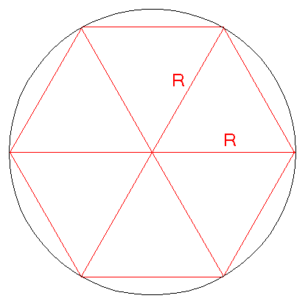
Les plus anciennes traces d’approximations de π remontent à deux mille ans avant notre ère. En 1936, on retrouva une tablette babylonienne en écriture cunéiforme – vieille de 4000 ans – sur laquelle une valeur approchée de π était donnée. Cette valeur, π = 3 + 1/8, semble avoir été trouvée expérimentalement en comparant le périmètre d’un cercle de rayon 1 et de celui de l’hexagone régulier qu’il inscrit , qui vaut six fois le rayon. (voir Figure 14). Or, 3 + $\frac{1}{8}$ = 3,125. Nous ne pouvons qu’admirer la précision, remarquable pour l’époque. Cependant, nous ne savons pas si les babyloniens avaient conscience que 3 +1/8 était une valeur approchée de π.
Figure 14 • les babyloniens ont comparé les périmètres d’un cercle et celui de l’hexagone qu’il inscrit.

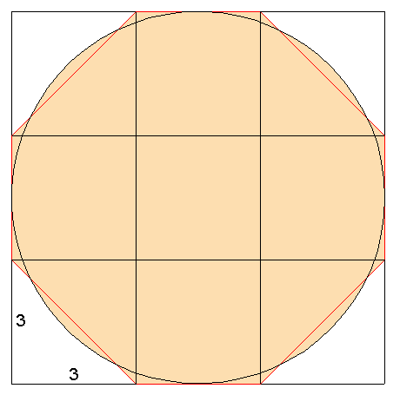
Environ deux siècles plus tard, un manuel de problèmes – recopié vers 1650 av. J.C. par le scribe Ahmès sur le célèbre papyrus de Rhind, découvert en 1855 – mentionne une méthode simple pour calculer l’aire d’un disque, la méthode dite de diminution du neuvième. On retranche 1/9 au diamètre, et on élève le résultat au carré. Soit C un cercle de diamètre D. Son aire A vaut alors : $A\begin{matrix} \\ \end{matrix}$. Comment sont-ils arrivé à une telle relation ? Attardons-nous quelques instants sur une hypothèse vraisemblable. Considérons un octogone irrégulier construit dans un carré de neuf unités de côté, qui lui-même inscrit un cercle de rayon 9/2 (Figure 15). Il semble que les égyptiens approximaient l’aire du disque par l’aire de l’octogone. En effet, les parties de l’octogone non inscrites dans le cercle semblent compenser les parties du cercle à l’extérieur de l’octogone. L’aire de l’octogone est égale à l’aire de cinq carrés de 3 de côté plus quatre demi carrés de mêmes dimensions. Ainsi, l’aire de l’octogone vaut 5 × 3² + 4 × 3²/2 = 63. Or, 63 est assez proche de (9-1)², c’est-à-dire 8², selon la méthode décrite dans le papyrus. Cette méthode propose donc de calculer l’aire A du disque par :
Figure 15 • l’aire de l’octogone et celle du disque sont sensiblement égales.

$A\begin{matrix} \\ \end{matrix}$. La formule actuelle du calcul de l’aire d’un cercle étant A = π.R², on en déduit que les égyptiens considéraient implicitement que π ≈ 3,1604. Là non plus, nous ne savons pas s’ils avaient conscience que c’est une valeur approchée.

Ensuite, les recherches sur π semblent avoir été quelque peu abandonnées. Les chinois donnent 3 pour valeur à π, tout comme la Bible (vers 550 av. J.C.), dans la description du chaudron du fondeur de bronze Hiram (Livre des Rois, 1,7,3 et 2, chronique 4,2) (Figure 16) : « Hiram fit aussi une mer de fonte de dix coudées d’un bord jusqu’à l’autre, qui était toute ronde : elle avait aussi cinq coudées de haut et était environnée tout à l’entour d’un cordon de trente coudées ». On peut facilement déduire de ce texte la valeur de 30/10 = 3 pour π. Notons au passage que la précision de cette valeur approchée n’est pas au rendez-vous.

1 parties vides de l'aire du cercle : parties du cercle où aucun carré n'est inscrit. Ces "parties vides" sont les zones A (blanches), sur la figure 2.
2 aire recomposée des trois carrés de départ : cette expression désigne non seulement les carreaux de 5 mm de côté, mais aussi ceux dont le côté vaut 1mm.

